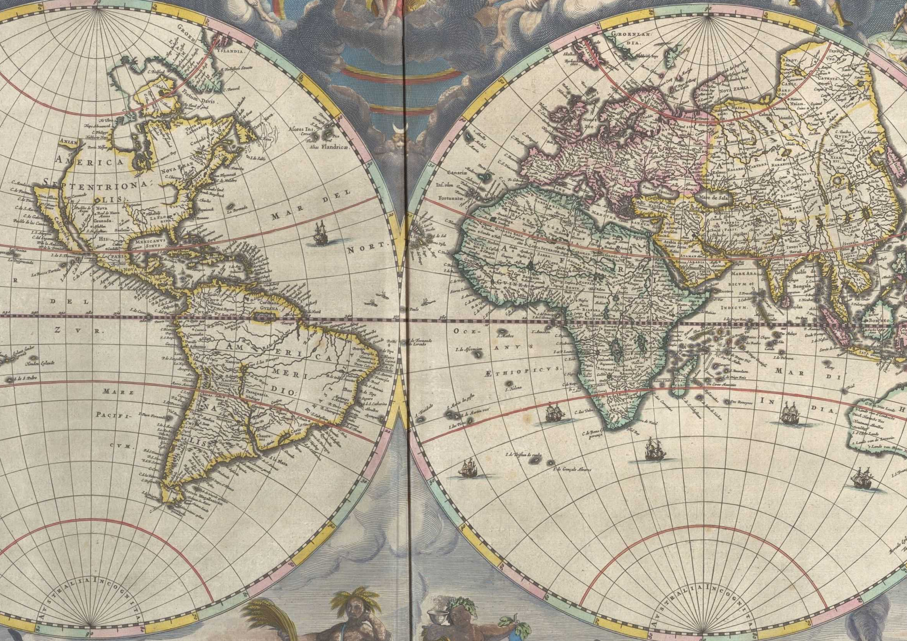
LEVENDE KAART – De Republiek in de Gouden Eeuw
D
A
2
Stapelmarkt Amsterdam | 1585: |  |  |  |  | 1651:
De VOC |  | 1602: | 1619: | 1621:
De WIC |  |  |  | 1621: | 1628:

B
C
3
1

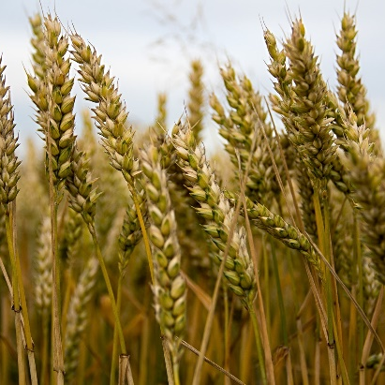 | 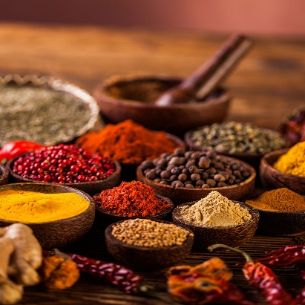 |  | 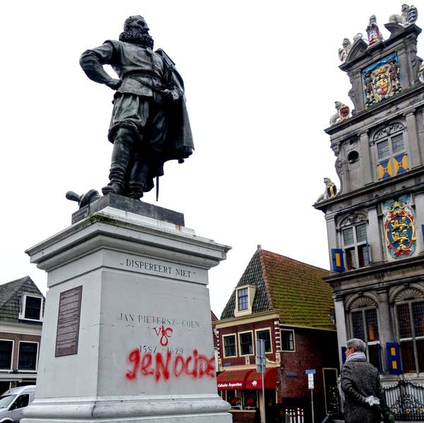
Graan | Specerijen | Fort Batavia | Standbeeld J.P. Coen

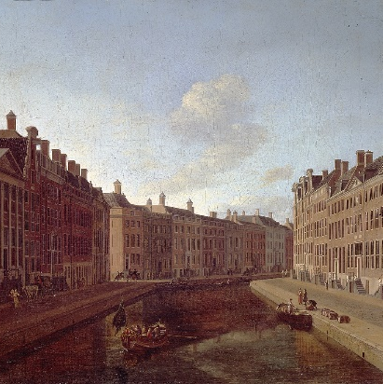 | 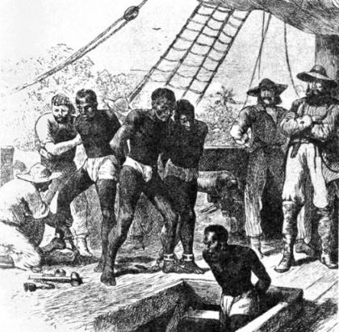 | 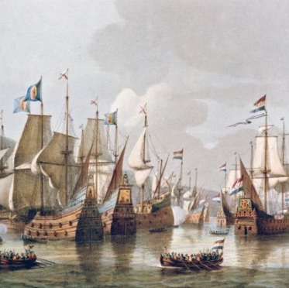 | 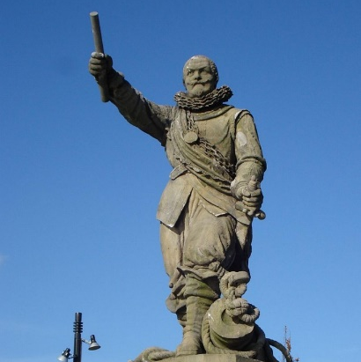
Pakhuizen | Slavenschip | Verovering zilvervloot | Standbeeld Piet Hein

Graan | Specerijen | Fort Batavia | Standbeeld J.P. Coen

Pakhuizen | Slavenschip | Verovering zilvervloot | Standbeeld Piet Hein

Bron 1: Slaaf Equiano vertelt  Nu kwamen vele planters en kooplieden aan boord, al was het avond geworden. Zij stelden ons op in groepen en onderzochten ons nauwkeurig. Zij lieten ons ook opspringen en wezen naar het land, daarmee aangevend dat wij daarheen zouden gaan. Daarop dachten wij dat wij opgegeten zouden worden door deze lelijke mannen en toen wij spoedig daarna onderdeks werden gebracht, trilden en beefden wij van angst. De hele nacht waren onze jammerklachten te horen, zo erg dat ten slotte de blanke mensen een paar oude slaven van land haalden om ons te vertellen dat wij aan land zouden gaan om te werken en dat wij daar landgenoten zouden ontmoeten. Dat stelde ons gerust.  Uit: Olaudah Equiano, ‘Merkwaardige levensgevallen van Olaudah Equiano of Gustavus Vass, den Afrikaan, door hem zelven beschreven’, 1790 | Bron 2: Amsterdam in de Gouden Eeuw  Aanbieders van koopwaar hebben vaste plaatsen. Op de pilaren staan de namen van goederen en van steden en gewesten waarmee zij handeldrijven. Er wordt gehandeld in honderden soorten producten. Ook kun je scheepsruimte charteren (=huren), lading laten verzekeren, krediet (=lening) aanvragen, de laatste nieuwtjes horen, betalingen doen, pakhuisruimte huren en sjouwers aannemen.  Uit: M. Hell en E. Los, ‘Amsterdam voor vijf duiten per dag’, 2011.
Bron 3: Geld uit graan  In de Republiek werden de graanprijzen bepaald. Toen in Italië hongersnood heerste, lagen er op de rede van Texel honderden schepen vol graan te wachten tot de Italianen de prijs ervoor wilde betalen die Amsterdam wilde hebben. De hele productieketen was in handen van de Nederlanders, en die wisten precies wat ze waar moesten produceren om de hoogste winsten te behalen.  De schepen die naar de Oostzee voeren werden op de heenweg vaak verzwaard met dakpannen en bakstenen. Die zijn nog steeds terug te vinden in het straatbeeld van Poolse steden. Daar is menig koopmanshuis, graanpakhuis – en zelfs een paar stadspoorten – opgetrokken uit baksteen uit de Republiek. De invloed van kunstenaars uit de Lage Landen is nog te zien aan de decoraties van huizen en schilderijen.  Uit: Historisch Nieuwsblad, ‘Geld uit graan’, 17 maart 2022. https://www.historischnieuwsblad.nl/geld-uit-graan/ | Bron 4: Barentsz en Van Heemskerck  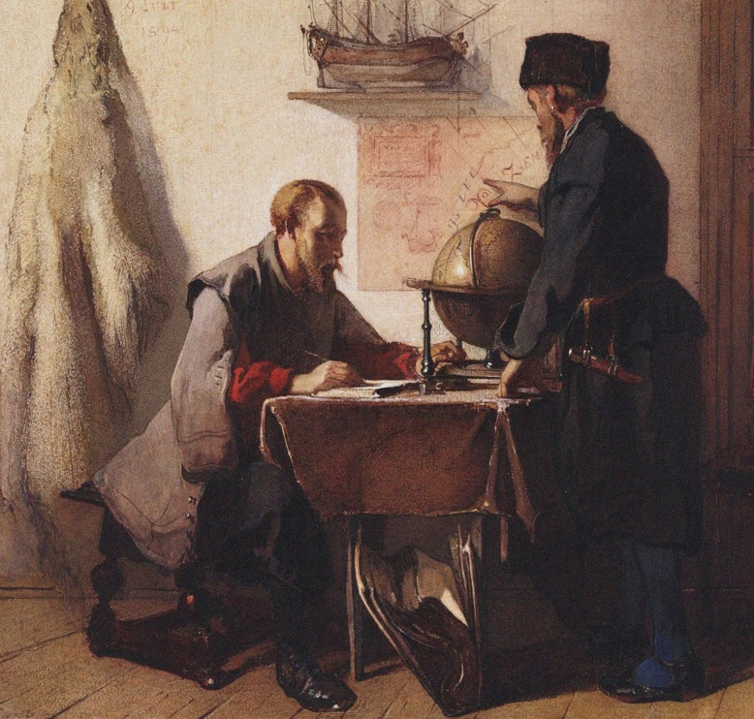
Bron 5: Verovering van Banda  De volgende dag heeft de vijand ons met drie kanonnen begroet en hebben wij hem zeer dapper aangevallen. De gevluchte Bandanezen zouden graag vrede sluiten, maar omdat zij hun wapens niet eerst willen overgeven, vinden wij het niet geraden met hen een verdrag te sluiten.  Deze brief gaat mee met de schepen Dragon, Schiedam en T’Postpaert naar Jakarta. De Schiedam is geladen met kruidnagel, noten en foelie die wij naar Jakarta zenden om naar U door te sturen.  De Dragon zenden wij naar Jakarta met de overwonnen Bandanezen. Onder de hier gehouden Bandanezen zijn er 45 die vanwege hun oneerlijke handel en kwade opzet uit de Dragon gehaald en gearresteerd zijn. Met de volgende zending stuur ik U nader bericht over de spotterij van de Bandanezen.  T’Postpaert gaat mee om de gevangenen te helpen bewaken en tot Jakarta voor de handel gebruikt te worden.  Brief van J.P. Coen aan zijn opdrachtgevers in Nederland, 6 mei 1621. | Bron 6: Suikerplantage en -fabriek in Brazilië

LEVENDE KAART: De Republiek in de Gouden Eeuw
LEERLINGENINSTRUCTIE

Deze kaart komt uit de 17e eeuw. Er zijn drie belangrijke handelsrichtingen aangegeven.
Bouw een samenvatting van het hoofdstuk aan de hand van de volgende deelopdrachten:

1. Begrippen en jaartallen
- Schrijf de volgende begrippen in de grote vlakken bij de juiste handelsrichting.
aandeel – commerciële landbouw – driehoekshandel – inter-Aziatische handel – kaapvaart – moedernegotie – specerijen – stapelmarkt – trans-Atlantische slavenhandel – VOC – WIC
- Schrijf de gebeurtenissen in de tijdbalk onderaan bij de juiste jaartallen.

2. Afbeeldingen
Knip de afbeeldingen uit. Kies voor elke handelsrichting de best passende afbeelding en plak die in het kleine vierkant.

3. Bronnen
Knip de bronnen uit en lees ze. Kies voor elke handelsrichting de best passende bron en plak die in het grote vierkant (over de begrippen).

4. Naamgeving
- Bedenk voor elke handelsrichting een sprekende naam en schrijf die in de grijze vlakken A t/m C.
- Bedenk voor de Nederlandse handel in de 17e eeuw een sprekende naam en schrijf die in het grijze vlak D.

5. Oefentoets
Beantwoord de volgende oefenvragen in je schrift.
Tip 1: Leg jaartallen/gebeurtenissen, namen en begrippen die in de vraag staan ALTIJD uit!
Tip 2: Verwijs bij bronvragen ALTIJD naar de bron.
- (3p) Tussen 1547 en 1552 was bij Vlissingen (Zeeland) fort Rammekens gebouwd om de scheepvaartverbinding van de Noordzee naar Middelburg en Antwerpen te bewaken. Het fort veranderde in de Gouden Eeuw van functie. Leg uit waarom het fort een nieuwe functie kreeg, wat die nieuwe functie was én geef aan of dat een plotselinge of een geleidelijke verandering was.
- (3p) Gebruik bron 4. Je ziet Barentsz en Van Heemskerck. Leg met twee beeldelementen uit waaraan je kunt zien dat zij het zijn.
- (2p) Leg uit hoe de inter-Aziatische handel werkte. Gebruik in je antwoord Chinese zijde als voorbeeld.
- (2p) Gebruik bron 6. In de Atlantische driehoekshandel voer de WIC nooit met een leeg schip. Elke deelreis had zijn eigen naam, zoals de Middenpassage. Leg met behulp van de bron uit welke soort handelswaar op de Middenpassage werd vervoerd.
- (3p) Zet de drie handelsrichtingen van de Republiek op volgorde van meest winstgevend naar minst winstgevend. Noem ook één product dat per handelsrichting naar Nederland werd vervoerd.
- (3p) Een historicus noemde de Republiek in de zeventiende eeuw “een groot lichaam met twee armen”. Leg deze uitspraak uit. Gebruik in je antwoord het begrip wereldeconomie.

LEVENDE KAART: De Republiek in de Gouden Eeuw
DOCENTINSTRUCTIE

OVERZICHT
Onderwerp | de economische bloei van de Nederlandse Republiek (nadruk op de wereldeconomie).
Doelen | leerlingen kunnen het verband uitleggen tussen overzeese expansie, handelskapitalisme en het begin van een wereldeconomie en daarbij beschrijven hoe Amsterdam een stapelmarkt werd en hoe de VOC en de WIC werkten.
Beschrijving | lesvullende opdracht waarbij leerlingen een visuele samenvatting maken van de wereldhandel van de Republiek in de 17e eeuw.
Niveau | onderbouw havo/vwo (eventueel als opfrisser te gebruiken in de bovenbouw)
Beginsituatie | het hoofdstuk over de Gouden Eeuw is behandeld. De werkvorm werd in klas 2 gebruikt als diagnostische / formatieve herhaling vlak voor de toets.
Voorbereiden | print voor elk groepje (drietallen) de kaart, de 8 afbeeldingen en de 6 bronnen (in kleur, enkelzijdig) en de leerlinginstructie (zwart-wit).
Achtergrond | leerlingen kennen de begrippen, maar hebben vaak moeite om van de drie ‘losse’ onderdelen van de wereldeconomie (moedernegotie, VOC, WIC) één verhaal te maken. Deze opdracht laat leerlingen de begrippen eerst per handelsrichting categoriseren op een kaart en verbindt ze vervolgens met beelden en bronnen. Het tonen/uitdelen van de kaart (afkomstig uit de Atlas Maior van Johan Blaeu uit dezelfde tijd) is een prikkelende lesstarter.

LESOPBOUW
Blik op de kaart en instructie (5-10 minuten)
Starter: gezamenlijk kaart bekijken en instructie toelichten
Begrippen op de kaart + tussenbespreking (10-15 minuten)
In groepjes begrippen herhalen en categoriseren
Afbeeldingen op de kaart (10-15 minuten)
In groepjes afbeeldingen koppelen aan de handelsrichtingen
Bronnen op de kaart (10-15 minuten)
In groepjes bronnen koppelen aan de handelsrichtingen
Naamgeving (5 minuten)
In groepjes geven groepjes elke handelsrichting een naam
Oefentoets (20 minuten)
Individueel beantwoorden leerlingen toetsvragen (evt. huiswerk)
Afsluiting (5 minuten)

TIPS PER FASE
0 | - Leg per groepje de kaart en de instructie klaar. Leerlingen zullen meteen opmerken dat de kaart ‘anders’ is dan ze gewend zijn, maar toch herkenbaar. Gebruik die verwondering om ze preciezer te laten kijken (bijv. door vragen: in de 17e eeuw was er nog geen ‘gangbare’ projectie zoals nu, hoe is op deze kaart de ronde wereld geprojecteerd? Welke voor- en nadelen heeft dat? Welke gebieden kloppen niet? Hoe komt dat? Waaraan zie je dat deze kaart niet bedoeld was om mee te reizen? Waarvoor was hij dan wel?).  - Laat leerlingen Nederland aanwijzen en zet ze op het spoor van de drie handelsrichtingen die zijn aangegeven: het is belangrijk dat ze vooraf begrijpen dat de gele cirkel op de Oostzee slaat (niet op Nederland / Europa in het algemeen), de rode cirkel op de West-Afrikaanse kust en de blauwe cirkel op Java/Indonesië.  - Bespreek de instructie bij vraag 1a (begrippen bij de juiste richting zetten) en 1b (gebeurtenissen uit het boek in de tijdlijn zetten). Kondig aan dat na vraag 1 een tussenbespreking volgt, maar dat leerlingen daar niet op hoeven te wachten.
1 | - Leerlingen schrijven begrippen bij de juiste handelsrichting en zetten gebeurtenissen in de tijdlijn. Let er bij het begeleiden op dat leerlingen de begrippen ‘scheiden’ in drie handelsrichtingen. Het kan helpen om ze op het spoor van ‘moedernegotie’, ‘VOC’ en ‘WIC’ als ‘hoofdbegrippen’ te zetten: daar kunnen ze de rest van de begrippen aan koppelen.  - Deel tijdens het rondlopen/begeleiden de afbeeldingen voor vraag 2 uit aan groepjes die daar (bijna) aan toe zijn.  - Hou het tempo erin door vraag 1 te bespreken als de meeste groepjes zijn begonnen met knippen.  - Focus bij de bespreking op zaken die tijdens het rondlopen moeilijk bleken (bv. driehoekshandel of de producten).  - Vraag leerlingen evt. om in eigen woorden één van de handelsrichtingen uit te leggen.
2 & 3 | - Vanaf vraag 2 loopt het tempo van de groepjes sterk uiteen, afhankelijk van kennisniveau, interesse/motivatie en aanpak. Dat hoeft geen probleem te zijn: uiteindelijk komt elk groepje verder, hoe hoog/laag het tempo ook ligt.  - De afbeeldingen passen allemaal bij specifiek één van de handelsrichtingen. Leerlingen zullen dit niet allemaal zien en denken bv. dat er maar één per richting past, of ze merken een kennishiaat op (‘wie is Piet Hein?’).  - Help groepjes op weg waar nodig (door elkaar te laten uitleggen, doorvragen, uitleggen). Deel de bronnen van vraag 3 uit aan groepjes die daar (bijna) aan toe zijn.  - Ook de bronnen van vraag 3 passen bij specifiek één van de drie richtingen. Het is het mooist als leerlingen een bron kiezen die een ander element van de handel uitlicht dan de gekozen afbeelding.
4 | - Een korte tussenbespreking over vraag 2 en 3, ook als nog niet iedereen klaar is, geeft een mooie aanleiding om dmv een eigen gekozen term elke handelsrichting in het geheugen te verankeren.  - Leerlingen zullen vaak met namen als ‘De Oost’ of ‘VOC’ komen. Het wordt uitdagender voor vwo’ers wanneer dat soort namen verboden wordt.  - Bespreek na afloop enkele sterke/creatieve namen.
5 | - De oefentoets bevat vragen met bronnen en verbanden gebaseerd op Feniks hoofdstuk 3.  - Wanneer dit als huiswerk wordt opgegeven, deel dan de vragen en bronnen met de leerlingen (individuele kopieën of via de ELO).  - Vertel de leerlingen dat deze vragen eerst in de echte toets stonden maar geschrapt zijn omdat de toets anders te lang werd – dit motiveerde leerlingen om echt hun best te doen.
6 | - Bespreek (laat lln benoemen) het nut van deze opdracht / wat ze ervan geleerd hebben.  - Laat lln de gemaakte samenvattingskaart meenemen / fotograferen om te gebruiken bij het leren.

EVALUATIE
- De kaart was fascinerend: de enige leerlingen die na de instructie niet direct aan de slag gingen, waren nog bezig met allerlei bijzonderheidjes te bestuderen. De rest ging voortvarend aan de slag.
- De werkvorm legde enkele misconcepties en kennishiaten bloot (bv. over de driehoekshandel) die tijdens de opdracht direct door medeleerlingen of de docent konden worden verbeterd.
- Leerlingen hadden ondanks de instructie niet allemaal door dat de gele 1. echt op de Oostzee sloeg en niet op Amsterdam / de Republiek / Europa. Controleer het begrip dus na de instructie per groepje bij het rondlopen, anders schrijven ze alle begrippen daar op……
- Het knippen was een welkome afwisseling van het denkwerk. Zorg wel voor een schaar en lijmstift per groepje (of per twee groepjes), want de etui’s van de leerlingen waren bijzonder slecht gevuld. Eventueel kunnen de afbeeldingen en bronnen ook van tevoren al woren losgeknipt.
- Het tempo verschilde enorm, maar dat was geen probleem: ook een groepje dat niet aan vraag 3 was toegekomen, kan bijdragen een meedoen aan een bespreking van die ronde. In de praktijk (45-minuten les) zijn slechts enkele groepjes toegkomen aan vraag 4.
- Een aantal leerlingen vroeg om een extra kaart en set afbeeldingen / bronnen zodat iedereen uit het groepje de oefening thuis zou kunnen herhalen. Win!
- Sommige leerlingen kwamen op het slimme idee om alleen het bovenste randje van de bronnen / afbeeldingen vast te lijmen, zodat ze later nog eens de begrippen terug konden lezen. Andere zochten (en vonden) een manier om ook de niet-gekozen afbeeldingen en bronnen bij de juiste richting te plaatsen.

